Selección fotos - MSF se ve obligada a suspender sus actividades en Ciudad de Gaza ante la intensificación de la ofensiva israelí
Estas fotografías capturan el momento en que los equipos de Médicos Sin Fronteras (MSF) se vieron obligados a evacuar el último centro de salud en Ciudad de Gaza. Esta decisión fue resultado de la intensificación de la campaña genocida que llevó a los tanques y los implacables ataques aéreos a menos de un kilómetro de las clínicas de la organización, lo que hizo imposible continuar con la labor de salvar vidas.
Miles de personas permanecen en la ciudad sin querer o sin poder marcharse, entre ellas bebés en cuidados neonatales, pacientes con lesiones graves y mujeres embarazadas; todos ellos privados ahora de asistencia médica vital en una privación sistemática de los elementos esenciales para la vida por parte de las fuerzas israelíes.
Mientras los equipos de MSF se esfuerzan por apoyar las estructuras sanitarias que se están derrumbando, las fuerzas israelíes han creado condiciones catastróficas en las que se niega deliberadamente a los palestinos los medios para sobrevivir bajo un bombardeo constante.
Enlace de descarga: https://we.tl/t-6OUYw6bEpq
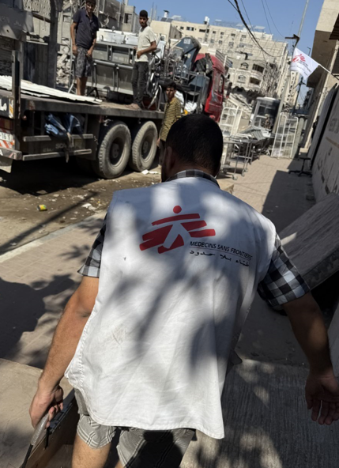 | Trabajador de MSF transportando equipo logístico desde la clínica de la ciudad de Gaza, situada en la calle Wehda, hasta el camión que evacúa material hacia el sur de Gaza.
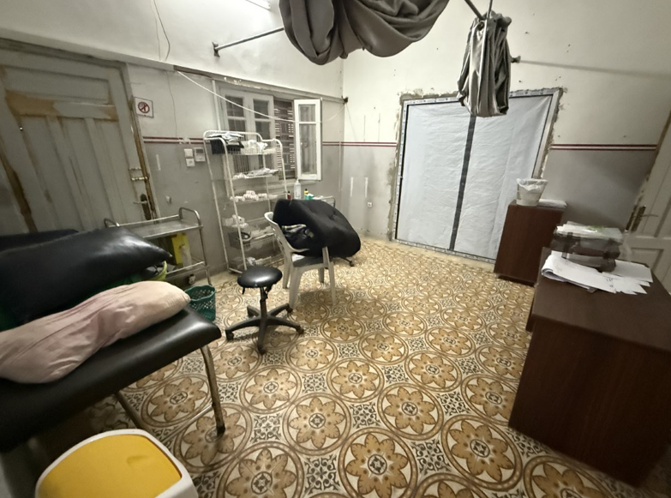 | Vestuario vacío en una clínica de Ciudad de Gaza.
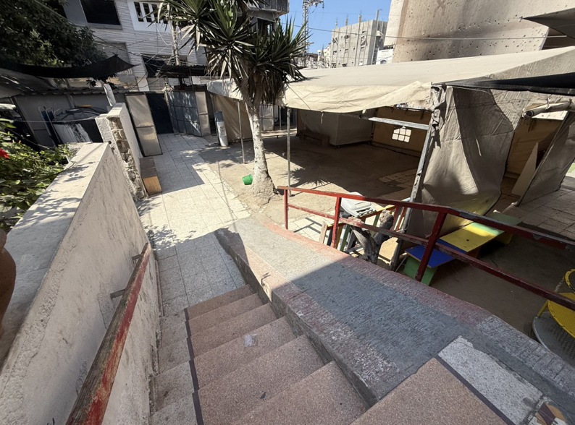 | La clínica de MSF en la ciudad de Gaza, que antes estaba llena de pacientes necesitados, ahora está vacía tras la evacuación debido a la escalada de la campaña genocida israelí en la ciudad de Gaza.
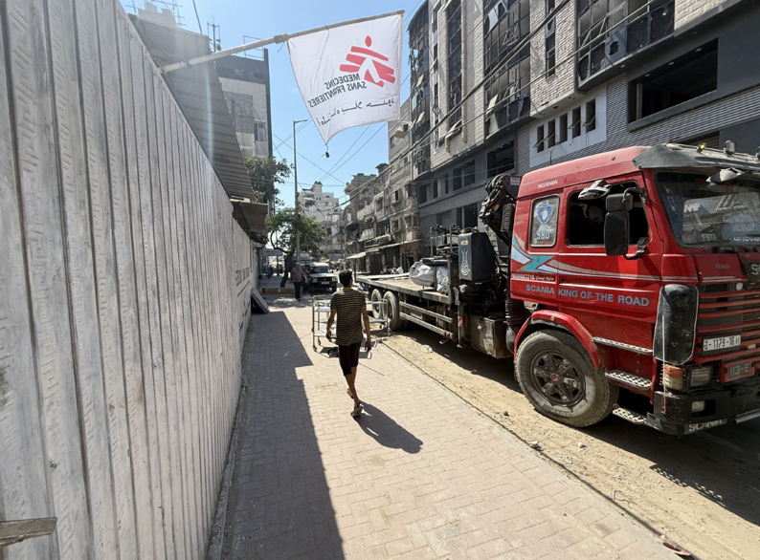 | El equipo de logística evacúa camas y mobiliario médico.
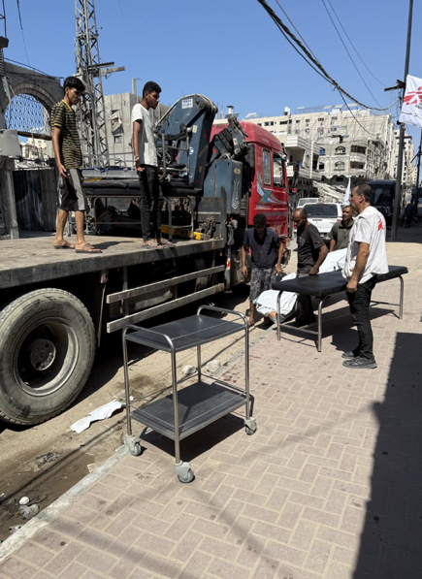 | El equipo de logística evacúa camas y mobiliario médico.
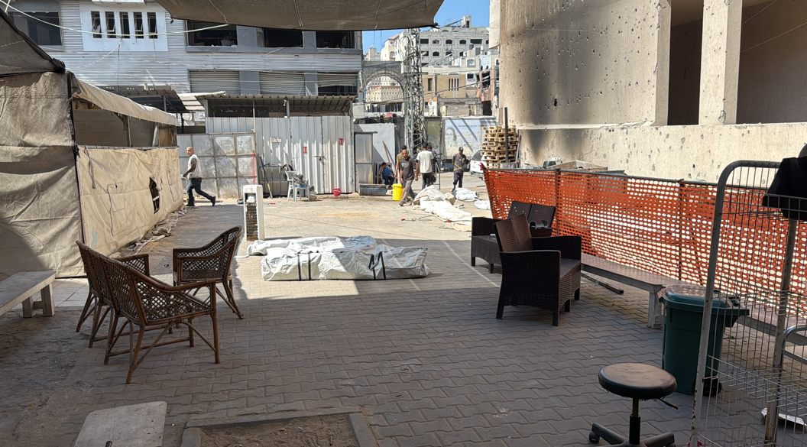 | Patio trasero de la clínica de MSF en la ciudad de Gaza con muebles a la espera de ser trasladados durante la evacuación de la clínica.
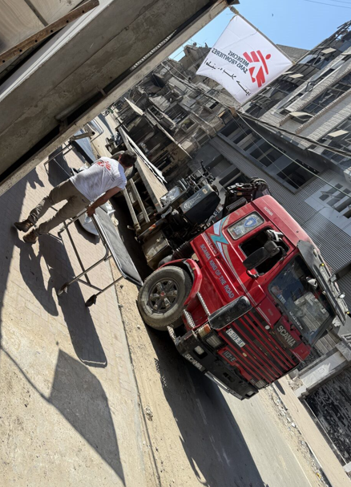 | El equipo logístico evacua camas y mobiliario médico.
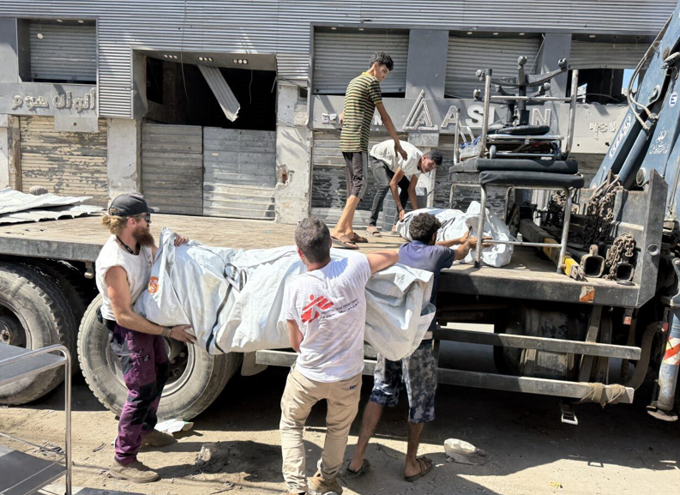 | El personal logístico desmonta y evacua las tiendas de campaña que se utilizan a menudo para la clasificación y el exceso de pacientes, y que ya no están disponibles para la afluencia de heridos por los continuos ataques aéreos israelíes.

